**Подвижные игры в нашем классе.Лысова И.Ю.**

Проект 3А класса МБОУ ТСОШ №1 им. М.Г. Ефремова

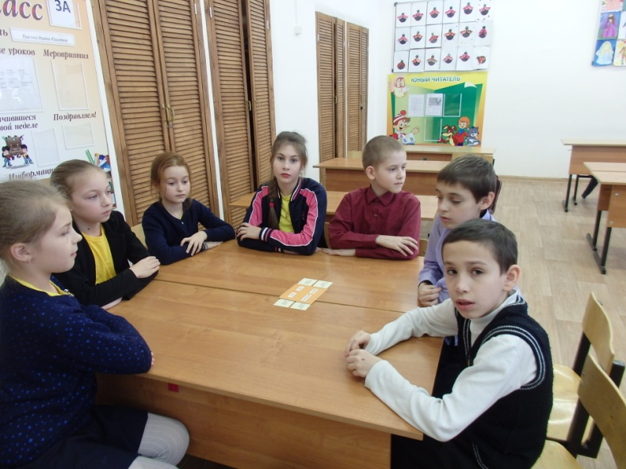

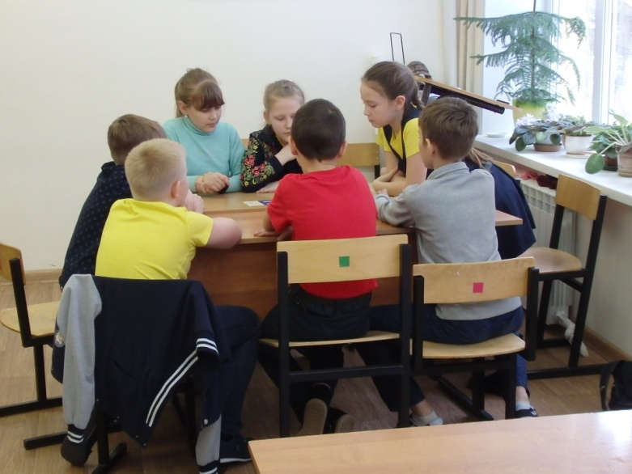

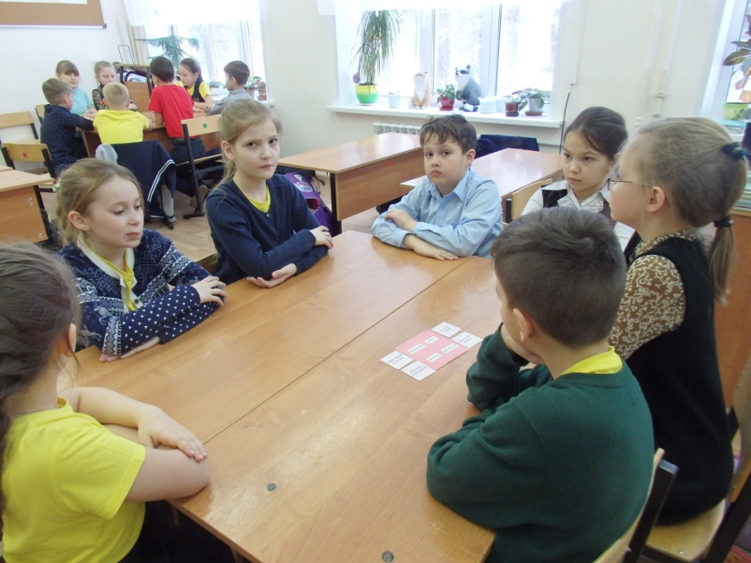

2019 г.

О чем ребенок думает часами?

Чем занят он в любой свободный миг?

Что он считает важными делами?

Несложно дать ответ без толстых книг.

Игрой ребенок поглощен всецело,

Часами пропадает он в игре,

Своим важнейшим увлечен он делом

В саду, с друзьями, дома, во дворе.

**(Автор стихотворения:** Газизуллина Юлия Вячеславовна, учитель-логопед МАДОУ №27, г. Казань, стаж работы 9 лет.)

Мы спросили у родителей

А во что играли вы?

Прятки, "Казаки-разбойники", салки, "ручейки", " Выше ножки от земли"....

И мы в это играем,

Но и другие игры знаем.

"Волшебные ёлочки" и "Вышибалы", "Птицы летают",

"Арам-шим-шим", "Сломанный телефончик",

"Пятнашки", "Ловишки" , "Совушка",

Все в эти игры играют?

"Пустое место", "Платочек", "Тоннель".

"Углы" старинные, "Ровным кругом", "Числа".

Вот какой получился коктейль.

Ровным кругом друг за другом мы идём за шагом шаг.

Стой на месте, дружно, вместе сделаем: "Вот так!"

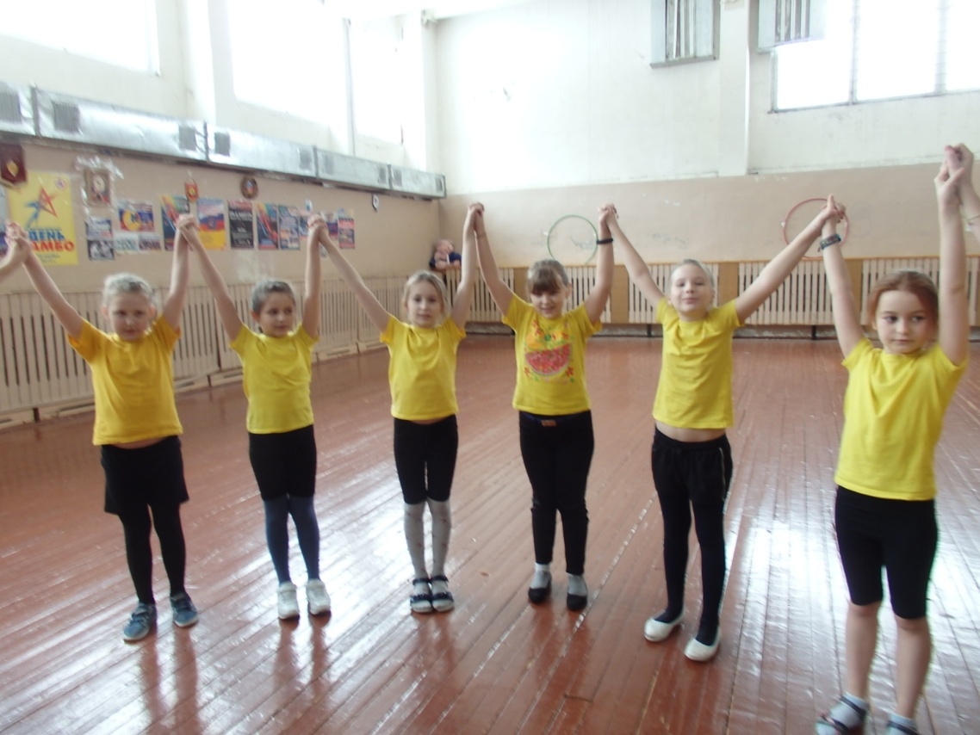

Мы придумали свои подвижные игры для класса.

Меняйся местами, другие смекайте в какой из углов перебежали мы.

Где чей рисунок попробуй определи?

Для этого смекалку с собою возьми.

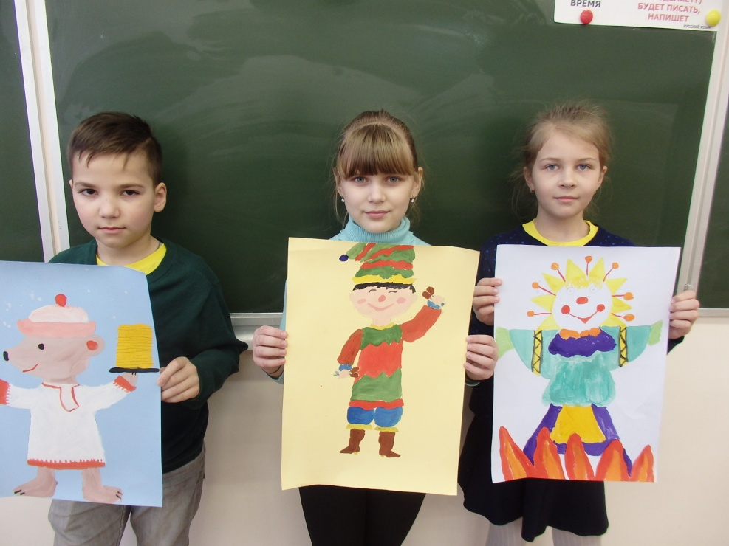

На 1-2 рассчитайся, потом в пары собирайтесь.

На этом закончим рассказ. Готовьте ваши игры для нас.

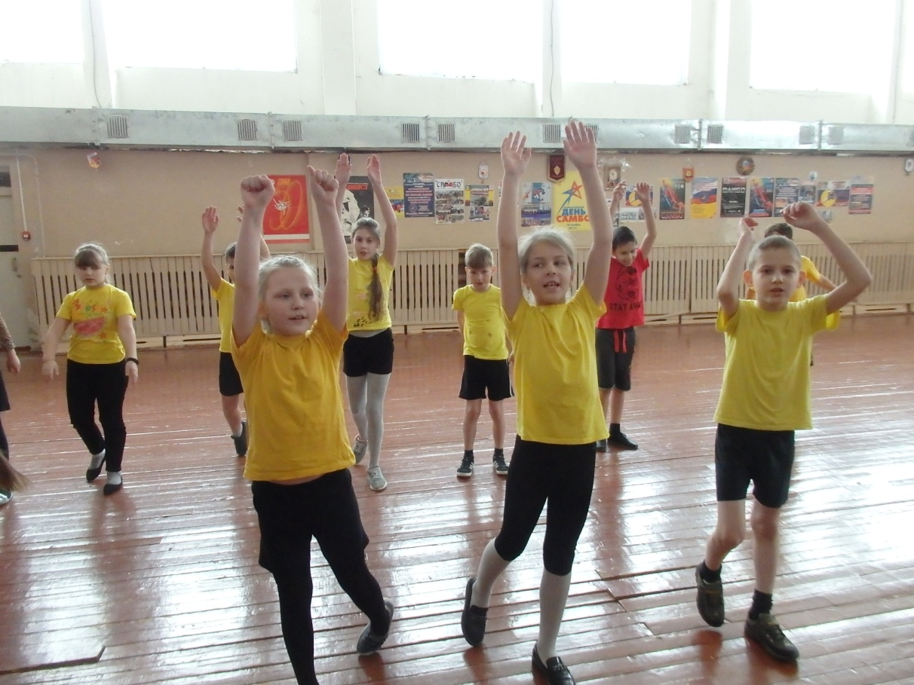

**А самое главное в нашей работе, что мы соединили подвижную и дидактическую игру.**

Наши родители нам помогли и игры дидактические купили,

А как играть мы сами решили.

Разобьёмся на группы: "Мы готовы!"

Капитана считалкой выберем смело.

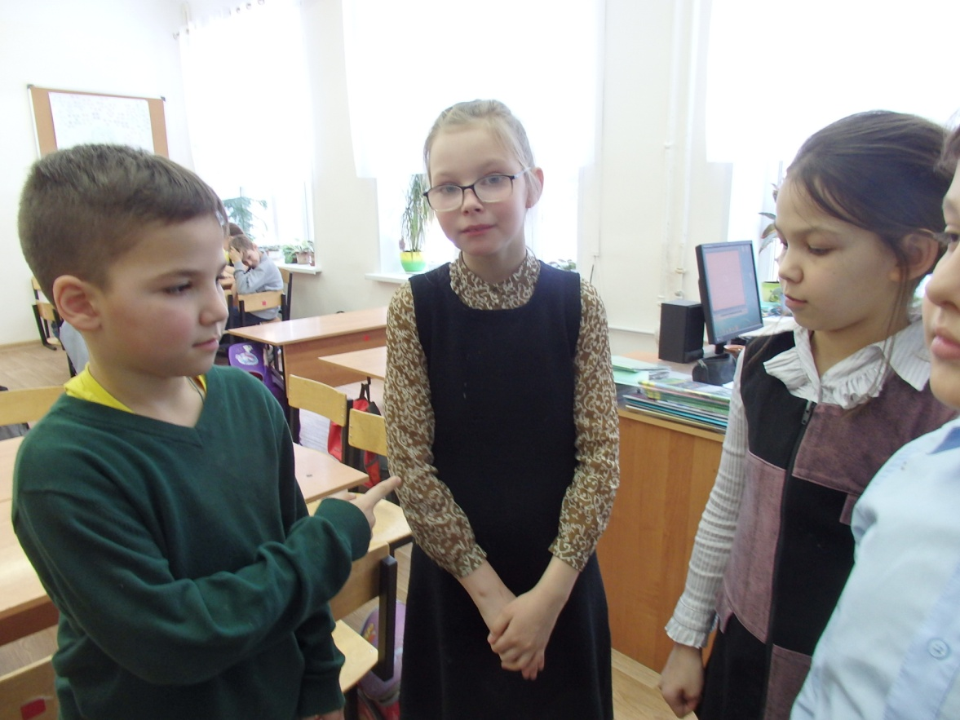

"Три пожарника бежали и на кнопочку нажали. Пип !"

И за первое дело.

Спасём безударную, быстро найдём.

И каждый расскажет про верный приём.

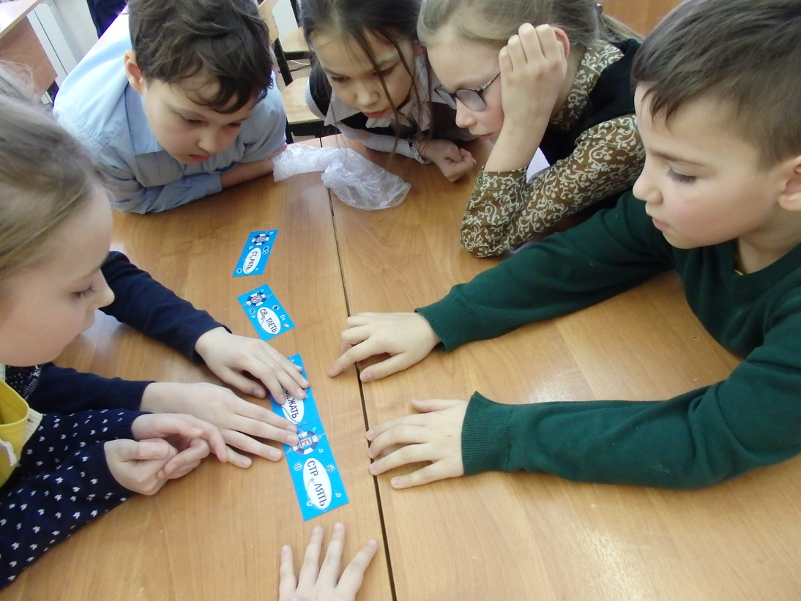

"Катилось яблочко по огороду и упало прямо в воду: "Бульк!""

Парные согласные весьма опасные,

Бежим за ними вместе.

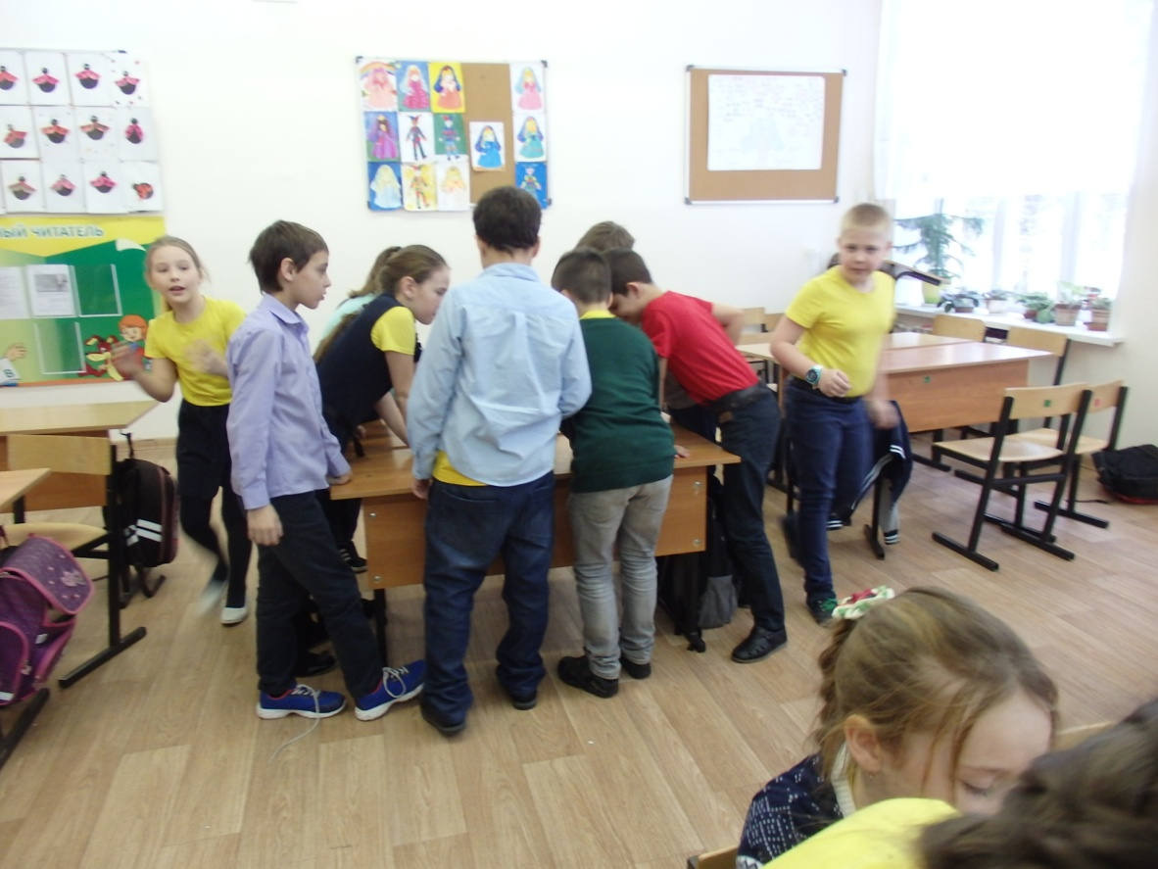

"Мы готовы!"

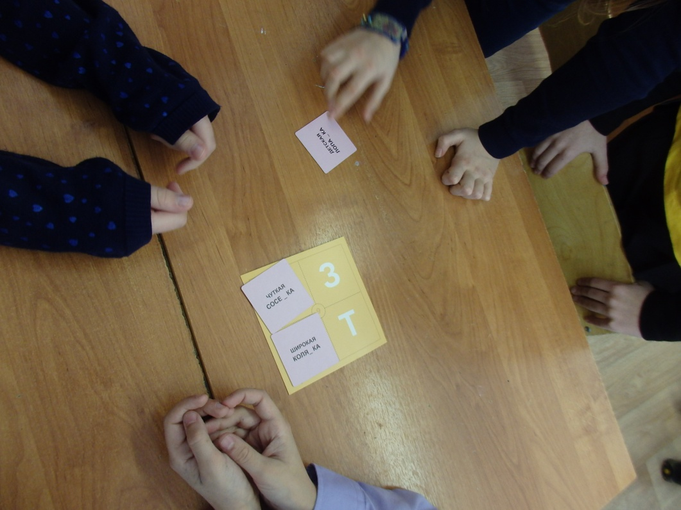

Забавный робот получился.

А твой рисунок сложился?

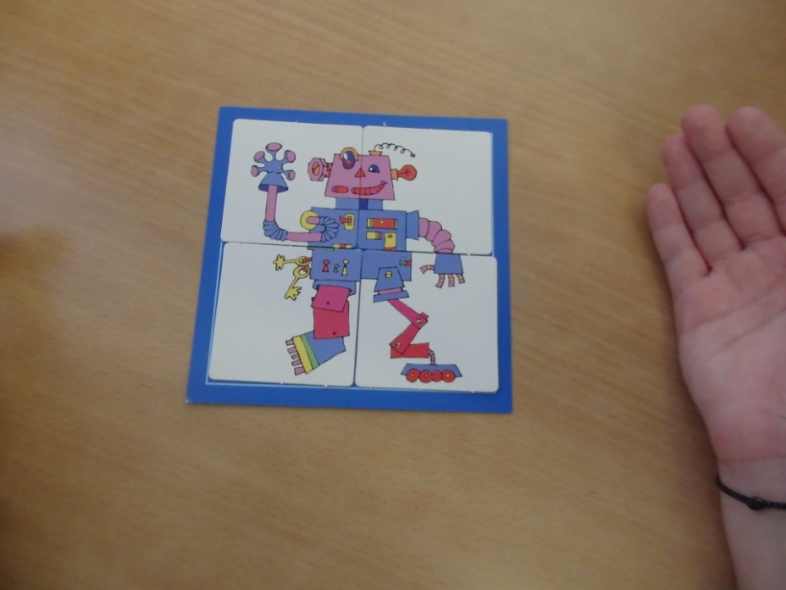

"Ехал Грека через реку, видит Грека в реке рак. Сунул Грека руку в реку. Рак за руку Греку цап-цап-цап!"

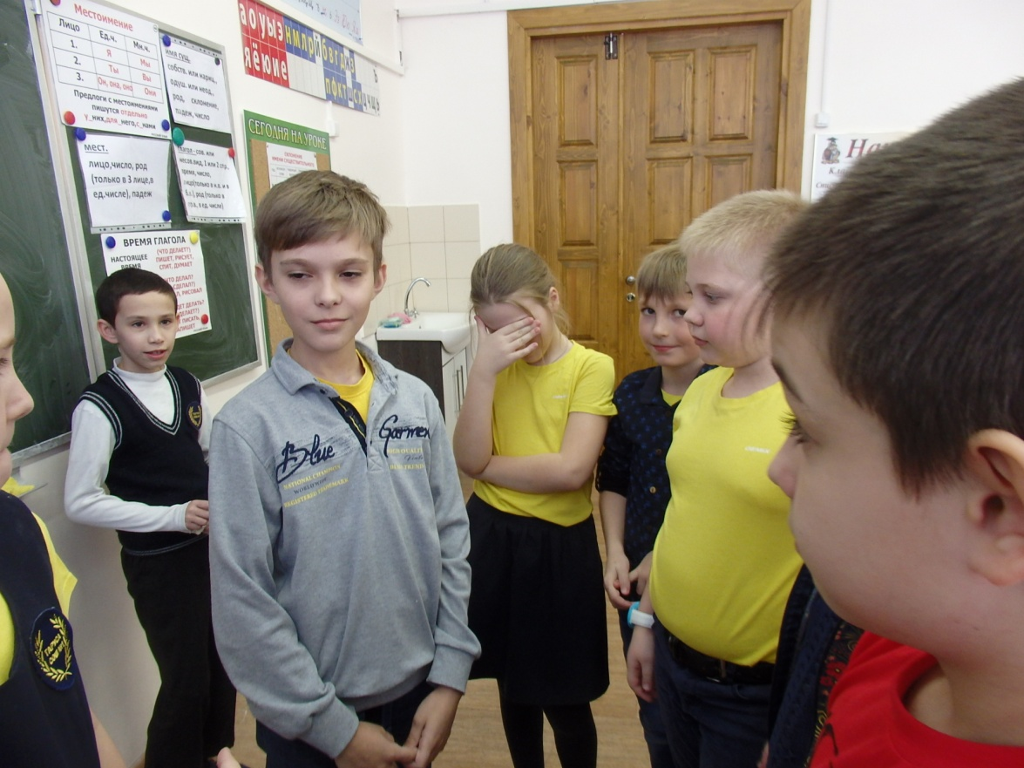

А теперь за нужной гласной поторопимся.

Обсудим, вместе найдём ответ.

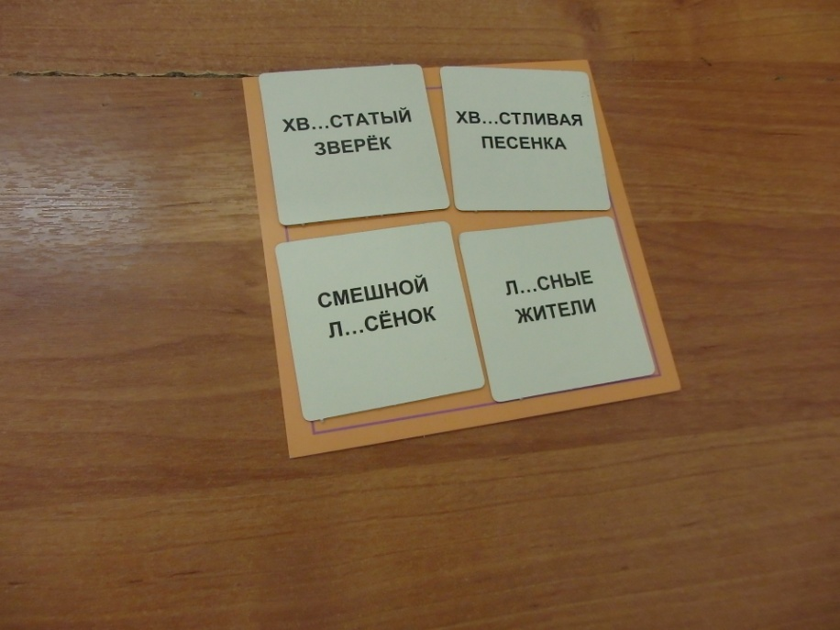

Перевернём наш секрет.

Забавная картинка получилась.

"Мы готовы!"

Наша история сложилась.

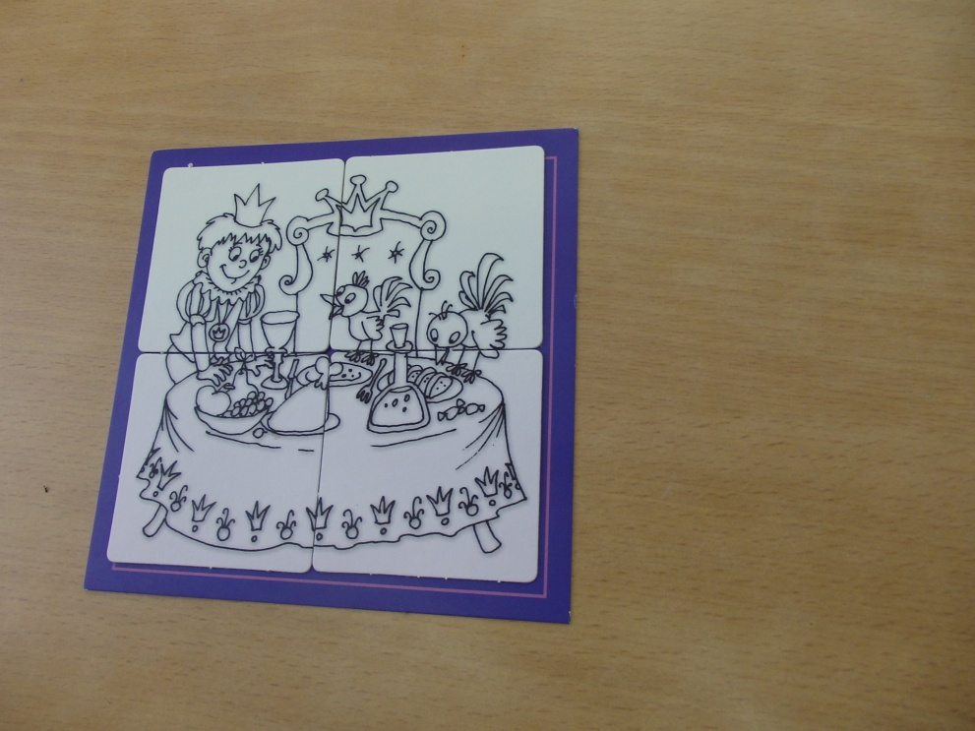

За руки возьмёмся, песню споём, сценку поставим, подвижной игры приём.

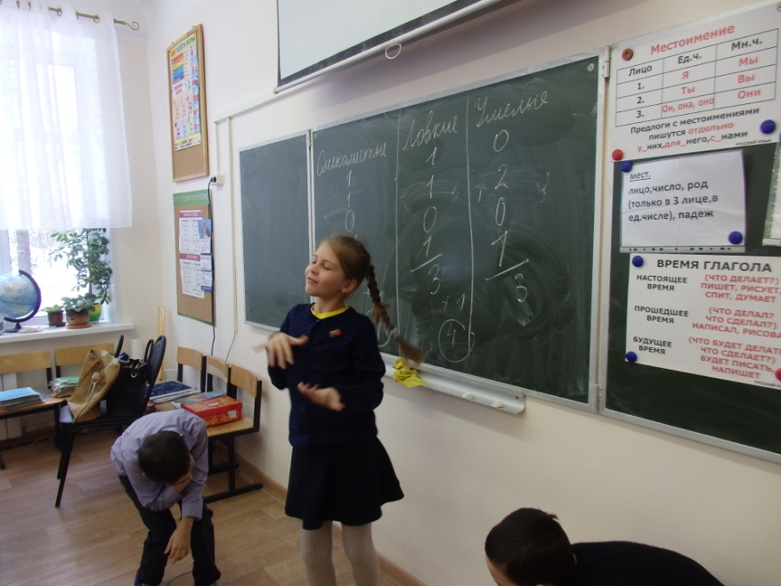

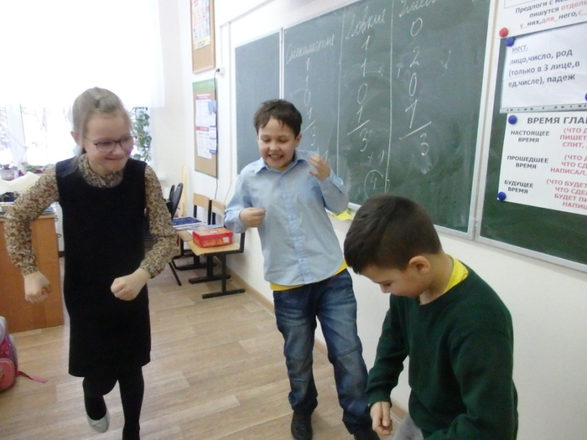

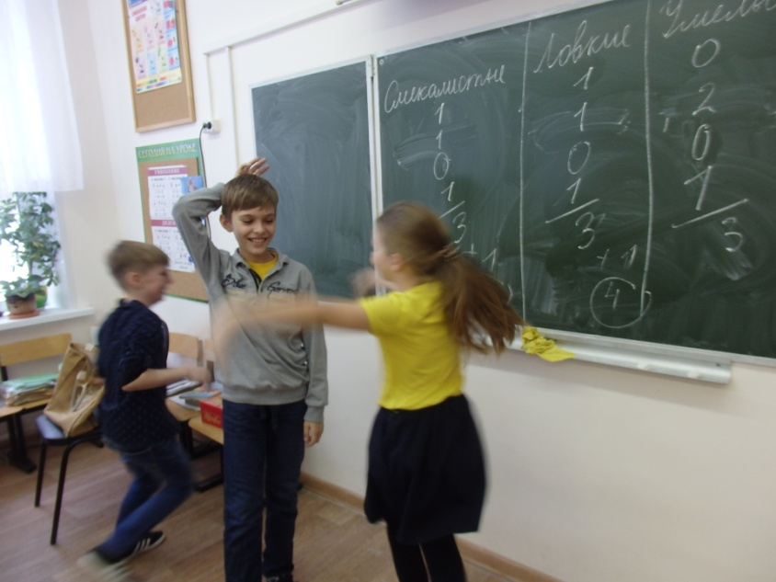

Русский язык повторили, побегали, спели, поговорили...

Приходите, посмотрите, как мы живём,

В подвижные игры играем, танцуем, поём...

Мы ссорились, мирились  
И спорили порой,  
Но очень подружились  
За нашею игрой.  
  
Игра игрой сменяется,  
Кончается игра,  
А дружба не кончается,  
Ура! Ура! Ура!